Referral Campagne

Wat is een referral Campagne?
Een referral campagne is een marketingstrategie waarbij (nieuwe) klantenkorting op diensten of andere beloningen kunnen krijgen doormiddel van mond-op-mond reclame (Velden, 2024).
Om de referral campagne toe te passen, is er een stappenplan om het zo efficiënt mogelijk toe te kunnen passen:
- Marktonderzoek
Belangrijk is om te kijken wat de klant wil en waarom het belangrijk is voor ze. In de context van Maps Untold, willen restaurants meer reserveringen voor hun business om zo te kunnen groeien en meer inkomsten te genereren. Hier kan het helpen om hen reserveringen te sponsoren.
De vraag is echter hoe restaurants onderling met elkaar omgaan. Zijn ze actief aan het samenwerken en vrienden of zien ze elkaar als concurrenten. Hoeveel vrienden hebben ze die ook in deze branche werken? Dan zou een mond-op-mond reclame om anderen aan te melden op een platform, juist betekenen dat meer concurrentie op de platform aanwezig zijn.
Voor de nieuwe klant is het heel aantrekkelijk om vertrouwen in een dienst te krijgen door de eerste periode of reserveringen te kunnen gebruiken om te kijken of het iets is. Echter, door deze mond-op-mond reclame, dient deze nieuwe klant eerst een link te krijgen van een andere klant, maar wat zou de winst zijn voor deze klant. Op korte termijn krijgt de klant gratis reserveringen, maar op lange termijn zijn hun concurrenten ook zichtbaar op het platform. Dus ook al krijgen ze gratis reserveringen erbij, wat zal uiteindelijk echt de winst voor deze partij zijn?
Maps Untold heeft zelf om deze vraag te beantwoorden, bij 14 van zijn klanten gevraagd of ze hier geïnteresseerd in zijn met als tegenpresentatie dat zij hier zelf uit iets uit zouden krijgen. Het resultaat: meer dan de helft stond open hieraan mee te werken, mits het niet naar een concurrent gaat (restaurant in dezelfde straat of met eenzelfde concept). De andere helft waren er over het algemeen al positief over en begonnen restaurants op te noemen in andere steden waar ze iemand kennen. Ook werden door de restaurants gevraagd of ze bij deze aansluiting een betere positie kregen waardoor er op andere manieren gekeken kan worden dan enkel het bieden van tegoed in valuta. Wanneer hier voor gekozen zou worden, moet er ook gekeken worden hoe een restaurant over het algemeen een betere positie kan krijgen omdat het algoritme momenteel vrij complex is en dus niet de voorkeur heeft van de opdrachtgever.
- Besluitvorm
De tweede stap is om een procedure te maken van de aanbevelingen. Dit is een stap voor de klant om te bewijzen dat ze ook daadwerkelijk de aanbeveling hebben gedaan. Dit kan gedaan worden door iedere klant een unieke invite URL te geven waardoor je zelf kan zien welke klanten ook daadwerkelijk hebben gezorgd voor de nieuwe klanten. Deze referral-campagne dient duidelijk gemaakt te worden naar de klant om hen uit te leggen welke voorwaarden er zijn om de gratis reserveringen te kunnen verdienen. Een vaag en onduidelijk proces kan alleen maar zorgen voor irritatie bij de klant.
- Lancering referral programma
Bij het lanceren van de campagne, moet het bedrijf nadenken over hoe het succes gemeten kan worden. Hoeveel is de referral campagne gebruikt en hoe zijn de nieuwe klanten uiteindelijk bij het bedrijf gebleven nadat hun reserveringen op zijn. Door van tevoren KPI’s SMART op te stellen, kan er worden gekeken naar hoeveel impact de campagne heeft gehad om te kunnen beslissen om de campagne langer door te trekken of juist te concluderen dat de gratis reserveringen meer kosten dan het uiteindelijk oplevert.

Opzet referral campagne vorige groep
De vorige groep marketingstudenten is bezig geweest met het verzinnen van ideeën voor een refferal campagne. Zij hebben ook enkele voorbeeldmails opgesteld die Maps Untold kan gebruiken. Wij als groep zijn blij dat ze hebben meegedacht en ook voorbeelden hebben gemaakt. Dit zorgt bij ons voor extra inspiratie. Wij hebben besloten om ons eerst verder te verdiepen in wat Refferal campagnes precies zijn en hoe ze door bijvoorbeeld Lightspeed zijn uitgevoerd. Ook willen we kijken wat de effecten zijn van refferal campagnes in het algemeen en welke onderdelen van de campagnes wellicht overgenomen kunnen worden.

Referral campagne bij Lightspeed

Wat is lightspeed?
Lightspeed is een compleet kassasysteem en betaalplatform voor horeca- en retailondernemingen. Ze hebben meer dan 168.000 klantlocaties (Lightspeed, 2024).
Lightspeed focust op het leveren van:
- Een innovatief systeem
- Datagedreven inzichten
- Ondersteuning op maat
Lightspeed is door de opdrachtgever als voorbeeld naar boven gekomen als vergelijking. Hoe passen zij de campagne toe en hoe zouden we Lightspeed kunnen gebruiken in onze storytelling. Want wat blijkt, wanneer Maps Untold rondgaat bij restaurants om de applicatie te pitchen, valt de naam ‘Lightspeed’ erg vaak omdat het een veel gebruikt kassa programma is waar veel restauranteigenaren al bekend mee zijn. Door dit als vergelijking te gebruiken, maakt het voor de restaurants ook gelijk duidelijker wat Maps Untold doet en hoe de campagne werkt.

Op welke manier heft Lightspeed hun referral campagne opgezet? En met welke uitdagingen heeft Maps Untold te maken?
Het doel van de campagne was om via bestaande klanten van Lightspeed, nieuwe klanten te werven. En dan zou de bestaande klant €1.000 Mastercard gift card (Lightspeed, 2024).
Het is duidelijk dat een referral-campagne voor Maps Untold zeker kan werken, mits goed ontworpen. De grootste uitdaging zit in het overtuigen van bestaande klanten (de restauranteigenaren) om actief mee te doen, omdat zij mogelijk terughoudend zijn vanwege het creëren van extra concurrentie op het platform. Daarom moet een strategie ontwikkeld worden die gericht is op hun belangen en voordelen. Dit plan bedacht met ChatGPT kan daarbij helpen:
- Heldere kernboodschap formuleren
Zorg voor een overtuigende boodschap die benadrukt waarom deelname aan de campagne waardevol is voor bestaande klanten. Richt je op voordelen zoals meer gebruikers op het platform en meer zichtbaarheid voor hun eigen restaurant.
- Beloningen voor bestaande klanten aantrekkelijk maken
Maak de beloning voor het doorverwijzen van andere restaurants waardevol en passend. Denk aan kortingen op reserveringen die via de app binnenkomen of extra zichtbaarheid op de app.
- De focus leggen op samenwerking in plaats van concurrentie
Positioneer de app als een hulpmiddel dat de hele branche sterker maakt. Leg uit hoe een groter aanbod in de app meer klanten aantrekt, wat ook goed is voor het restaurant.
- Specifieke doelgroepen kiezen voor referrals
Moedig restauranteigenaren aan om restaurants aan te bevelen die buiten hun directe concurrentie vallen, zoals restaurants in een andere wijk, stad, of met een andere keuken.
- Pilotcampagne testen met een kleine groep klanten
Begin met een kleinschalige test om te zien hoe bestaande klanten reageren en welke aanpak het beste werkt. Gebruik hun feedback om de campagne verder te verfijnen.
- Doorlopende ondersteuning en communicatie bieden
Zorg dat deelnemers aan de campagne zich gesteund voelen. Informeer hen regelmatig over de resultaten en laat zien hoe de groei van het platform ook hun eigen zaak ten goede komt.

Concrete cijfers referral campagnes
Extole, een platform voor referral marketing heeft onderzocht dat klanten met referral meer opleveren dan klanten die zonder referral bij een bedrijf binnen komen. Hieronder de interessante cijfers over refferal klanten:
- 25% winstgevender dan niet-referral klanten
- 18% minder geneigd af te haken dan niet-refferal klanten.
- 4-5x meer geneigd je bedrijf aan te raden bij anderen.
- 20% hogere jaarlijkse bestelwaarde dan niet-referral klanten.
- 25% hogere levenslange klantwaarde dan niet-referral klanten.
- Hogere Net Promoter Score van gemiddeld 15 punten dan niet-referral klanten.
Deze cijfers zijn gebleken uit het onderzoek uit de platform Extole dat Lightspeed heeft gebruikt in hun blog in 2020 over het toepassen van referral campagnes (Lightspeed, 2020). Uit hun onderzoek bleek dat gerefereerde klanten winstgevender en loyaler zijn naar een bedrijf en ook meer geneigd om de dienst of bedrijf aan andere voor te stellen.

Klantfeedback referral campagne Maps Untold
Maps Untold heeft bij 14 klanten gepeild of ze openstaan voor een referral campagne, waarbij zij voordelen krijgen als ze Maps Untold aanbevelen aan andere restaurants. Meer dan de helft reageerde positief, mits het geen concurrent betreft (zelfde straat of concept). De rest stond sowieso positief tegenover het idee en begon spontaan andere restaurants in andere steden te noemen. Sommige klanten vroegen of ze hiermee een betere positie zouden krijgen, wat aangeeft dat ook andere vormen van beloning aantrekkelijk zijn. Het aanpassen van het algoritme om dit te faciliteren wordt echter als complex beschouwd, en dit wordt liever vermeden.

Opzet referral campagne
Bij het opzetten van de refferal campagne hebben we deels ons onderzoek gebruikt en ook hulp van ChatGTP ingeschakeld. Vanuit daar hebben we een stappenplan opgesteld:
- Bepaal de doelstelling:
In een periode van 6 maanden willen we via de referral campagne minimaal 30 nieuwe restaurants inschrijven op het Maps Untold-platform, door gebruik te maken van onze bestaande klantenbasis als ambassadeurs. Dit betekent een gemiddelde van 5 nieuwe restaurants per maand.
Waarom deze doelstelling?
6 maanden biedt voldoende tijd om de campagne te testen, aan te passen en/of op te schalen. 5 nieuwe klanten per maand is ambitieus, maar aangezien de ondervraagde klanten zeer positief tegenover de campagne staan, is het zeker mogelijk om dit te realiseren.
- Bepaal de beloningen:
Bepaal de beloning als voor zowel de bestaande klant als de nieuwe klant
Test hoe klanten het beloningssysteem ontvangen, dit kan je bijvoorbeeld testen door een poll te sturen.
Beloning voor bestaande klanten?
Wij hebben gekozen voor een progressief beloningssysteem, dus wanneer je meer refferals regelt, je ook meer krijgt per referral.
- Eerste referral:
8 gratis reserveringen (waarde: €16).
- Tweede referral:
12 extra gratis reserveringen (totaal: 20 reserveringen, waarde: €40).
- Derde referral:
16 extra gratis reserveringen (totaal: 36 reserveringen, waarde: €72).
- Vierde referral:
24 extra gratis reserveringen (totaal: 60 reserveringen, waarde: €120).
- Vijfde referral:
40 extra gratis reserveringen (totaal: 100 reserveringen, waarde: €200).
- Zesde referral:
60 extra gratis reserveringen (totaal: 160 reserveringen, waarde: €320).
- Zevende referral:
100 extra gratis reserveringen (totaal: 260 reserveringen, waarde: €520).
- Achtste referral en hoger:
Elke volgende referral geeft 25% meer reserveringen dan de vorige stap.

Beloning voor Nieuwe Klanten?
Nieuwe klanten ontvangen 20 gratis reserveringen bij hun aanmelding en activering van hun account (waarde: €40). Een andere optie die aan nieuwe klanten kan worden aangeboden, is een gratis proefperiode van twee/drie maanden. Dan hebben restaurants voldoende tijd gehad om gebruik te maken van de Maps Untold applicatie en de voordelen ervan kunnen ervaren.
- Regels en Beperkingen Instellen

Maak een eenvoudige "Terms & Conditions"-pagina voor de campagne, bijvoorbeeld: restaurant moet tussen 2 en 10 jaar bestaan.
- Test of de regels logisch en acceptabel zijn bij een paar klanten.
- Technische structuur bouwen
Optie uitbesteden:
Post Affiliate Pro is een krachtig affiliate- en referral-marketingplatform dat bedrijven helpt bij het beheren van referralcampagnes, het bijhouden van referrals en het toekennen van beloningen. Het biedt uitgebreide tracking, flexibele commissiestructuren en integraties met populaire platformen zoals Shopify en WooCommerce. Dit maakt het ideaal voor groeiende bedrijven die geavanceerde rapportages en automatisering nodig hebben.
Prijs: Begint bij $129 per maand voor het Hopper Plan, met hogere prijzen voor meer geavanceerde functies.
Optie alles zelf opzetten:
Zelf referral link maken
- Maak een unieke code voor elke klant. Denk hierbij aan een klant-ID, willekeurige code of een nummer.
- Genereer de referral-link: voeg de uniek code toe aan de URL van je website. Bijvoorbeeld: www.mapsuntold.com/referral?code=REF12345.
- Volg de refferals: wanneer een nieuwe klant zich aanmeldt via de link, registreer de code in het systeem via Google analytics of maak een Excel bestand met de data van alle klanten.
- Toekennen van beloningen: automatisch of handmatig beloningen toekennen aan de verwijzende klanten.
- Monitoren van de referral-activiteit
- Tracking bijhouden: Gebruik een CRM-systeem, Google Analytics, of een custom database om te monitoren welke klanten referral-links hebben gedeeld en wie zich heeft aangemeld via die links, dit kan bijvoorbeeld in Excel.
- Registreer elke keer dat iemand een referral-link gebruikt om een account aan te maken, zodat je kunt bijhouden welke klant de referral heeft gedaan en of de nieuwe klant daadwerkelijk gebruik maakt van de service.
6. Beheren van beloningen
- Automatische beloningen: Als je een geautomatiseerd systeem hebt (bijvoorbeeld met een CRM of eigen backend), kan het systeem automatisch de beloning toekennen wanneer een klant de drempel voor referrals heeft bereikt.
- Handmatige beloningen: Als je geen geautomatiseerd systeem hebt, kun je handmatig bijhouden hoeveel succesvolle referrals een klant heeft gegenereerd en vervolgens de bijbehorende beloningen toekennen (bijvoorbeeld gratis reserveringen).
7. Stimuleren van verder delen
- E-mail en notificaties: Stuur regelmatig e-mailupdates naar klanten om hen eraan te herinneren dat ze hun referral-link kunnen delen. Je kunt bijvoorbeeld een automatische e-mail instellen waarin je hen bedankt voor hun verwijzingen en hen informeert over de beloningen die ze hebben verdiend.
- Sociale media: Moedig klanten aan om hun referral-link te delen via social media door aantrekkelijke visuele materialen en berichten aan te bieden die ze gemakkelijk kunnen verspreiden.

8. Periodieke evaluatie en optimalisatie
- Analyseer de prestaties: Gebruik de gegevens die je hebt verzameld over het aantal verwijzingen, het aantal succesvolle aanmeldingen, en de effectiviteit van het programma om het te optimaliseren.
- Pas de beloningen aan: Als je merkt dat het programma niet de gewenste resultaten oplevert, kun je de beloningsstructuur aanpassen of extra incentives aanbieden, zoals bonusreserveringen voor klanten die extra referrals genereren.
9. Communicatie en feedback
- Klanten bedanken: Zorg ervoor dat je klanten erkent en bedankt voor hun referrals, bijvoorbeeld met een gepersonaliseerde e-mail of bericht.
- Verzamel feedback: Vraag klanten om feedback over het referral-programma, zodat je kunt begrijpen wat goed werkt en wat verbeterd kan worden. Dit kan via een korte enquête of feedbackformulier.
10. Schaalbaarheid en groei
- Schaal het programma op: Zodra je merkt dat het programma goed werkt, kun je het uitbreiden door de incentives te verhogen, bredere marketingcampagnes te lanceren, en het programma toegankelijker te maken voor meer klanten.
- Automatisering: Naarmate je meer klanten krijgt, kan het zinvol zijn om een meer geavanceerd systeem in te stellen voor automatisering van het programma, zoals geautomatiseerde e-mailcampagnes, betere trackingtools, en automatische beloningstoekenning.

Onderbouwing exponentieel beloningssysteem
Om het aanbevelen van meerdere restaurants bij Maps Untold te stimuleren is gekozen voor een exponentieel beloningssysteem. Dit bevordert de betrokkenheid van bestaande klanten bij het programma en moedigt aan om zoveel mogelijk verwijzingen door te geven. Een mijlpaal referral programma biedt verschillende niveaus van beloningen om klanten te motiveren. Elke keer dat iemand één verwijzing doet, wordt de beloning steeds hoger.
Waarom werken referral campagnes?
Geslaagde verwijzingsprogramma’s moedigen klanten aan meerdere verwijzingen te doen en betrokken te blijven bij het programma. Hier zijn redenen waarom dit effectief is:
- Vertrouwen benutten: 92% van de mensen vertrouwt aanbevelingen van hun peers meer dan andere vormen van reclame.
- Herhaalde verwijzingen aanmoedigen: Aanhoudende beloningen blijven beschikbaar en worden aantrekkelijker naarmate het aantal verwijzingen toeneemt.
- Betrokkenheid verhogen: door klanten continu te belonen, blijven ze langer betrokken bij het programma.
Conclusie: Een gelaagd verwijzingsprogramma is een uitstekende manier om herhaalde verwijzingen te motiveren, maar de structuur van de niveaus en beloningen moet zorgvuldig worden ontworpen. Zorg ervoor dat beloningen aantrekkelijk zijn en passen bij de inspanning van je verwijzers (Huhn, 2024).

Klantreis voor het aanbevelen van restaurants
Een gangbare manier om klanten te bereiken is via de mail. Met Mailchimp kan geheel gratis een e-mailcampagne worden opgesteld.Mailchimp is een gebruiksvriendelijk platform voor e-mailmarketing dat bedrijven helpt bij het opzetten, beheren en analyseren van e-mailcampagnes. Het wordt veel gebruikt door bedrijven van alle formaten vanwege de eenvoud, veelzijdigheid en de tools die het biedt om gerichte marketingcampagnes te maken.Nu eerst de mail:
Onderwerpregels:
- Beveel restaurants aan en verdien gratis reserveringen voor jouw restaurant!
- Help anderen en verdien gratis reserveringen voor jouw restaurant!
- Verwijs restaurants naar Maps Untold en ontvang gratis reserveringen!
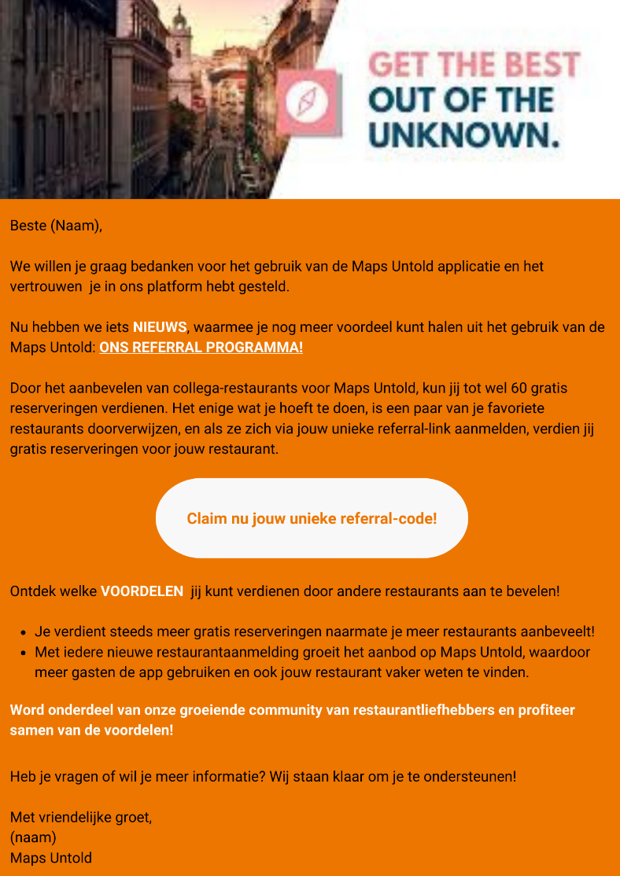
Afbeelding 1 referral mail bestaande klanten

Mail voor refferals:
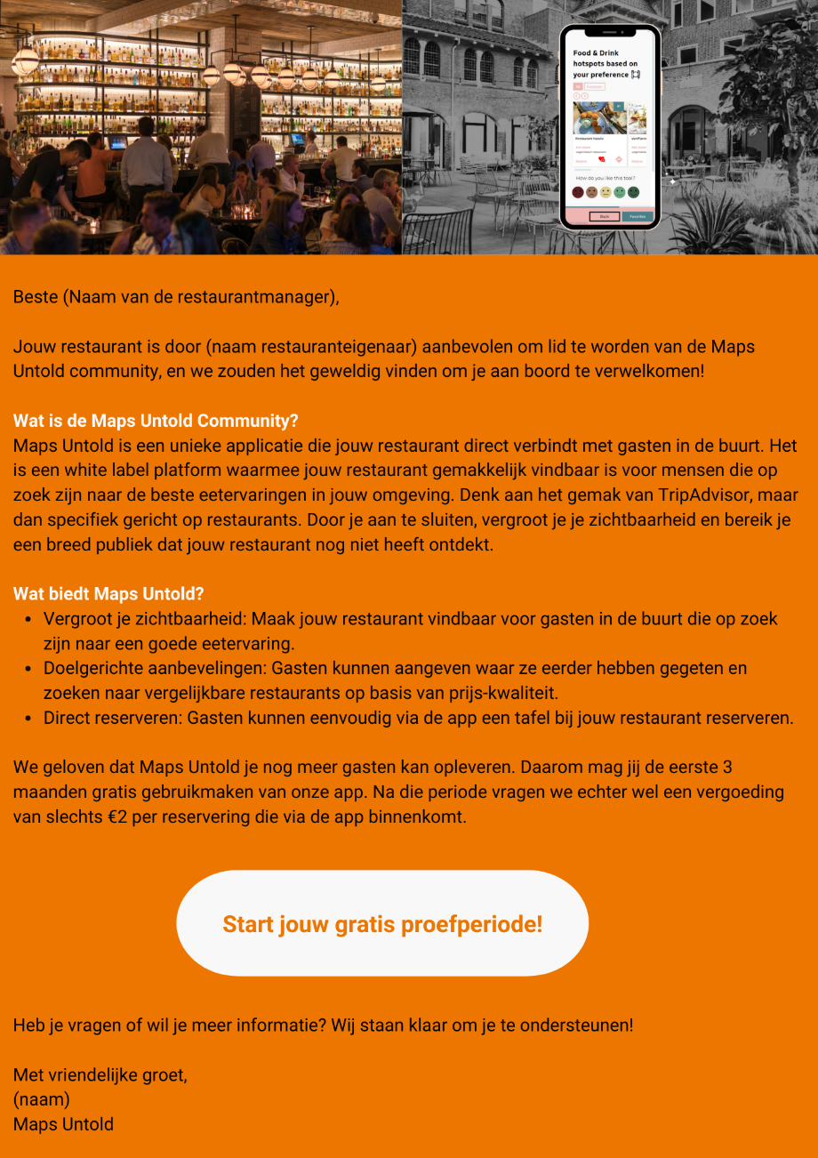
Afbeelding 2 refferal mail prospects

Naast een e-mail kan het sturen van een SMS een effectieve manier zijn om in contact te komen met bestaande klanten. SMS biedt directe en persoonlijke communicatie die sneller wordt geopend en gelezen dan e-mail. Het heeft een hoge betrokkenheid, omdat de meeste mensen hun telefoon altijd bij zich hebben. Door een SMS te sturen, kun je klanten snel en eenvoudig bereiken met belangrijke informatie of herinneringen, wat de kans vergroot dat ze actie ondernemen. Het is een snelle, directe manier om je boodschap over te brengen, vooral wanneer je urgentie wilt creëren of een korte, gerichte boodschap wilt delen. Hieronder een voorbeeld sms-bericht naar restauranteigenaren:
Wil je gratis reserveringen verdienen? Deel je unieke referral-code en krijg beloningen voor het aanbevelen van restaurants! Hoe meer je aanbeveelt, hoe groter jouw beloning! Claim nu jouw code en begin: (link naar landingspagina). Of bezoek de pagina voor meer informatie.

Het inzetten van flowcharts voor invullen klantreis referral campagne
Een flowchart is een visuele weergave die stappen, volgordes en beslissingen binnen een proces of workflow illustreert. Het is een handige tool voor het analyseren en optimaliseren van processen, zoals een klantreis. Bij het opstellen van een proces of stappen die de klant doorloopt, kan gemakkelijker worden geanalyseerd waar iets goed gaat of waar de klant/prospect afhaakt.
Opent de klant bijvoorbeeld de mail van de referral campagne niet, dan kan dat liggen aan een onaantrekkelijk onderwerp. Het kan ook komen doordat de klant het openen van de mail geen prioriteit geeft. Daarom is het belangrijk om alle keuzes van de klant in kaart te brengen met behulp van een flowchart.
Hieronder heb ik twee flowcharts gemaakt. De eerste flowchart brengt de klantreis in kaart van bestaande klanten die de mail van afbeelding 1 ontvangen: https://whimsical.com/bestaande-klantreis-referral-campagne-BmcWt8wZ8uNGUwZHRAqpia. Afbeelding 2 is een mail die gestuurd kan worden naar prospects. Hier link 2: https://whimsical.com/klantreis-nieuwe-klant-MgFKQht36jwj6byufZBBHc (Perplexity.ai, 2024

Contentkalender als hulpmiddel
Een contentkalender is een krachtig hulpmiddel om de online zichtbaarheid van Maps Untold te vergroten. Het biedt structuur en houvast bij het plaatsen van content op verschillende sociale mediakanalen. Op dit moment ligt de focus vooral op Instagram als prioritaire platform, maar een contentkalender kan eenvoudig worden uitgebreid om ook andere kanalen zoals Facebook, LinkedIn en TikTok effectief te benutten (Frankwatching, 2024).
De belangrijkste elementen van een socialmedia-kalender zijn:
- Datum en tijd waarop een post online gaat.
- Het platform en het account waarop de post geplaatst wordt.
- De inhoud van de post, zoals de tekst, hashtags, links, en visuele content (afbeeldingen/video’s).
Stappenplan voor het opzetten van een contentkalender
1. Kies het soort content
Bepaal welke soorten content relevant en aantrekkelijk zijn voor je volgers. Het definiëren van rubrieken kan hierbij helpen om consistentie en variatie in de content te waarborgen. Hieronder staan enkele rubrieken die specifiek geschikt zijn voor Maps Untold:
- Referral campagne: Posts die aanmoedigen om de applicatie te delen met collega-restaurants.
- Informatieve posts: Updates met links naar relevante informatie op de website of interessante artikelen uit de branche.
- Hoe werkt het? Korte uitlegposts waarin wordt uitgelegd hoe restaurants zich kunnen aansluiten en hoe hotelgasten de app gebruiken.
- Culinaire voorkeuren: Content die trends en ontwikkelingen in de restaurantbranche belicht, bijvoorbeeld stijgende populariteit van vegan gerechten.
- Succesverhalen: Verhalen over restaurants die meer bezoekers hebben getrokken of andere voordelen hebben ervaren door zich aan te sluiten bij Maps Untold.
- Successen delen: elk mijlpaal benoemen, bijvoorbeeld: Nu meer dan 1000 restaurants aangesloten!
2. Bepaal wat je content moet bevatten
Om de zichtbaarheid en betrokkenheid te maximaliseren, is het essentieel om rekening te houden met de volgende elementen bij het creëren van content:
- Dag en tijdstip: Kies het optimale moment om je doelgroep te bereiken. In het begin is dat vooral testen van de interactie op verschillende dagen en tijdstippen.
- Aantrekkelijke tekst: Schrijf een pakkende, relevante en beknopte tekst die aansluit bij je doelgroep.
- Hashtags: Gebruik relevante hashtags om je bereik te vergroten, zoals #OntdekRestaurants, EtenEnBeleven, LokaalEten, MapsUntold, RestaurantOntdekker,DichtbijGenieten.
- Visuele content: Zorg voor aantrekkelijke en kwalitatieve afbeeldingen of video’s die de boodschap ondersteunen.
- Links: Voeg duidelijke call-to-action-links toe, zoals een link naar de website of een specifieke pagina binnen de applicatie.
3. Organiseer en beheer de contentkalender
Bepaal wie verantwoordelijk is voor het beheren van de contentkalender en verdeel eventueel taken binnen het team. Denk hierbij aan:
- Het maken van visuele content, zoals video’s en afbeeldingen.
- Het schrijven van teksten voor posts.
- Het inplannen van de content via tools zoals Hootsuite, Buffer of direct via de sociale mediaplatforms.
- Het analyseren van resultaten en optimaliseren van toekomstige posts.
Met deze stappen creëer je een overzichtelijke en doeltreffende contentkalender die niet alleen consistentie waarborgt, maar ook de zichtbaarheid en impact van Maps Untold vergroot. Door regelmatig te evalueren wat werkt en wat niet, kan de strategie verder verfijnd worden.
Om dit te bevestigen, kan dit eerder benoemde worden toegepast op relevante marketingmodellen.
Het See-Think-Do-Care-model (STDC) is een bekend marketingmodel dat de verschillende fasen van de klantreis inzichtelijk maakt. Het model beschrijft hoe potentiële klanten door de gehele customer journey navigeren, van bewustwording tot loyaliteit. Voor dit project richten we ons momenteel op de zichtbaarheid binnen Instagram (Frankwatching, 2024).
See (bewustwording): Content die de zichtbaarheid van Maps Untold vergroot (informatieve posts).
Think (overweging): Educatieve en overtuigende posts, zoals uitleg over hoe de applicatie werkt en succesverhalen van restaurants.
Do (actie): Campagnes en posts die aanzetten tot actie, zoals de referral campagne.
Care (loyaliteit): Relatiegerichte content, zoals exclusieve aanbiedingen of feedbackvragen.
Daarnaast is er het 3H-model. Het 3H-model bestaat uit drie onderdelen: Hero, Hub en Hygiene. Dit model is ontwikkeld door Google om te helpen bij contentontwikkeling. Dit model helpt je om waardevolle content te creëren voor je publiek, door potentiële klanten te interesseren, ze aan je merk te verbinden en oplossingen te bieden voor hun vragen. Het 3H-model laat zien hoe je content kunt gebruiken om nieuwe klanten te winnen en ze bij je bedrijf te houden.
Hero content is indrukwekkende, virale content die je één tot drie keer per jaar publiceert. Hub content is regelmatig en helpt om een band met je doelgroep op te bouwen. Hygiene content is frequent en biedt directe antwoorden op vragen van klanten.
Hygiene- en hub content zijn gemakkelijker te plannen en op te nemen in de contentkalender. Zo zijn de verschillende rubrieken: Referral campagnes, informatieve posts, Hoe werkt het, culinaire voorkeuren en succesverhalen van restaurants een vorm van hygiene content, content die wekelijks wordt geplaatst. Klantverhalen of een nieuwsbrief kunnen worden ingezet als hub content. Content die niet wekelijks is te zien is, maar wel één of twee keer per maand. Hero content kan bijvoorbeeld gerealiseerd worden door deel te nemen aan een ondernemerspodcast of door aanwezig te zijn bij evenementen waar succesvolle start-ups worden bekroond. Dergelijke evenementen bieden een platform om het merk in de schijnwerpers te zetten en zorgen voor een groter bereik en exposure, wat ideaal is voor het realiseren van hero content (OMC Base, 2020).

References
Lightspeed. (2020, Februari 25). Retail Referral Marketing: Your In-Depth Guide to Referral and Loyalty Programs. Retrieved from Lightspeed: https://www.lightspeedhq.com/blog/referral-marketing/
Lightspeed. (2024, 12 5). Retrieved from Lightspeed: https://www.lightspeedhq.nl/
Velden, E. v. (2024, September 3). Referral marketing: uitleg en betekenis. Retrieved from Toolshero: https://www.toolshero.nl/marketing-modellen/referral-marketing/#:~:text=Referral%20marketing%20betekent%20een%20manier,de%20marketingafdeling%20van%20een%20bedrijf.

